|  |
| --- |
|  |
| Paperless Office |
|  |
| Cloud applications |

September 21, 2016

Opgesteld door: Samyn Mathias, Driessen Joey, Joosens Marijn

Paperless Office

Cloud applications

# Project Omschrijving

## Probleemstelling

Tegenwoordig ontvangt men nog steeds teveel papieren facturen en documenten, deze zijn lastig om te archiveren en is het een zeer vervelende taak om die hele stapel te doorzoeken naar een document van een paar maanden geleden. Die hele papierstapel is natuurlijk niet goed voor het milieu en iets snel opzoeken is een regelrechte ramp in die grote archiefmappen. Deze archiefmappen nemen ook nog eens veel ruimte in en zijn gevoelig voor vervaging of zelfs vernietiging. Een ander probleem is dat men deze papieren facturen en/of documenten mogelijk kan kwijtspelen of dat men deze tijdens een onoplettend moment in de prullenbak laat verdwijnen. Mogelijk zouden facturen en/of documenten ook nog in de verkeerde map kunnen terechtkomen. Daardoor kan het bijvoorbeeld zijn dat je belangrijke deadlines zal missen of belangrijke betalingen niet doorvoert en hierdoor onnodige boetes of zelfs deurwaarders aan de deur kan krijgen.

Misschien wel het grootste probleem met papieren documenten is de kost die eraan hangt, aangezien een bedrijf personeelsleden moet aanwerven om het archief te onderhouden

## Doel van het project

Ons doel van het project is om de documenten doorzoekbaar te kunnen maken door deze in te scannen en te uploaden, maar ook digitale documenten (PDF) en foto’s van documenten moeten doorzocht kunnen worden. Documenten zullen hierdoor sneller vindbaar zijn voor de gebruiker en de gebruiker zal ook meteen de inhoud van het document kunnen bekijken. Deze geüploade documenten zullen opgeslagen worden in de Cloud, waardoor het probleem van door omstandigheden vervaagde of vernietigde documenten in één keer wordt opgelost.

De bedoeling van het project is dus dat we het makkelijker willen maken voor mensen om al hun papieren facturen en/of documenten te bewaren, waardoor ze niet verloren kunnen geraken. Alsook is het de bedoeling dat men eenvoudiger documenten kan terugvinden. Op deze manier wordt de administratieve stapel gereduceerd tot een database in de Cloud, waardoor er geen onnodige mappen of ruimte meer nodig is.

Nog een groot voordeel van dit project is het feit dat je meteen toegang tot deze documenten kan krijgen, onafhankelijk van de locatie waarop je je bevindt.

## Methodologie

Tijdens dit project zullen werken we volgens de Agile methode. Agile is een iteratieve methode waarbij er steeds aan een klein deel van het project wordt gewerkt over een bepaalde tijd, dit wordt een sprint genoemd. Na iedere sprint zullen de delen die nog niet klaar zijn geraakt bij de vorige sprint terug naar de backlog gesleept worden. Bij het maken van de nieuwe sprint zal er door het team beslist worden aan welke onderdelen er tijdens deze periode gewerkt moet worden. Deze manier van werken zorgt ervoor dat het eenvoudiger is om last minute beslissingen toe te voegen aan de applicatie, aangezien niet alles op voorhand een strak tijdschema toegewezen heeft gekregen. Iedere week zal er een Scrum-meeting gehouden worden, wat betekent dat het gehele team bij elkaar gaat zitten om na te gaan wat de stand van zaken is.

Voor we aan het project beginnen delen we het project op in user stories, wat in feite de features van de applicatie zijn die de gebruiker nodig heeft. Dit maakt het eenvoudiger om een overzicht te krijgen van wat de applicatie allemaal nodig heeft en het zorgt ervoor dat we makkelijker de verschillende technische deeltaken kunnen creëren.

Iedere sprint zullen we dus enkele user stories moeten kiezen waaraan we willen werken tijdens deze periode.

## Verwachte resultaten

Onze verwachte resultaten zal bestaan uit 2 verschillende applicaties (een webapplicatie en een Androidapplicatie). De Androidapplicatie zal het mogelijk moeten maken om makkelijk documenten te kunnen fotograferen en deze op te laden naar de Cloud. Hierbij zal de Cloud de documenten en/of afbeeldingen in tekst converteren zodat deze makkelijk doorzoekbaar zullen worden voor de gebruiker. De site zal een zoek functie hebben die het mogelijk maakt om tussen alle documenten te zoeken op bepaalde termen/labels. Tevens krijgt de gebruiker de mogelijkheid om documenten te classificeren met labels, deze moeten natuurlijk wel logisch zijn voor eenvoudiger opzoekwerk later. Dit maakt het mogelijk om te kunnen zoeken op bijvoorbeeld “Facturen” van “Telenet” of “Proximus”… Ook door middel van labels is het makkelijk om aan te geven of dat er facturen betaald zijn en dergelijke.

# Technologie

* Linux
  + Dit gebruiken we om onze servers op te draaien.
* ExpressJS
  + Gebruiken voor het makkelijk in te stellen van de servers voor de website.
* NodeJS
  + Wordt gebruikt als backend voor de webserver.
* AngularJS
  + Wordt gebruikt voor de zoek functie en het makkelijker developen in JavaScript. Ook gebruiken we AngularJS zodat we een single page site kunnen maken.
* JavaScript
  + Wordt gebruikt om Node en de functies van de website te programmeren.
* Android
  + Wordt gebruikt voor het maken van de Android applicatie voor het maken van de foto en het uploaden van de foto.
* MySql
  + Wordt gebruikt voor onze database die onze gevonden tekst zal bewaren.
* HTML
  + Markup language voor onze website.
* Bootstrap
  + Voor simpele styling van de website.
* CSS
  + Voor geavanceerdere styling van de website.
* Google Cloud Vision API
  + API voor het uitlezen van de letters van images.
* Externe API’s
  + Externe API’s voor functionaliteit.

*Disclaimer: Gebruik van technologieën is onder voorbehoud van wijziging.*

# Uitkomst voor de maatschappij

Het is beter voor het milieu omdat er minder papier en inkt wordt gebruikt. Het wordt makkelijker om je administratie bij te houden, aangezien al je documenten online staan en het doorzoekbaar is. Tevens zorgt het ervoor dat je documenten niet meer vervagen of vernietigd worden door een brand of iets dergelijks, aangezien alles redundant uitgevoerd kan worden op een makkelijke manier.

# User stories / Actoren

|  |
| --- |
| As a user I want to be able to take pictures of my documents [application]. |
| As a user I want to be able to see the pictures of my documents before uploading [application]. |
| As a user I want to be able to delete the pictures of my documents before uploading [application & website]. |
| As a user I want to be able to upload my documents [application]. |
| As a user I want to be able to upload multiple documents in one time [application]. |
| As a user I want to be able to see all my documents in a list (most recent first) [website]. |
| As a user I want to be able to add (multiple) digital documents (PDF) [website]. |
| As a user I want to be able to search for documents using keywords [website]. |
| As a user I want to be able to see suggestions for documents that are similar to the one I selected [website]. |
| As a user I want to be able to see/read a document [website]. |
| As a user I want to be able to delete a document [website]. |
| As a user I want to be able to add labels to a document after uploading [website]. |
| As a user I want to be able to download a document [website]. |
| As a user I want to be able to sort the list of documents per type [website]. |
| As a user I want to be able to safely log in [application & website]. |
| As a user I want to be able to add labels to a document before uploading [application & website]. |
| As a user I want to be able to delete labels from a document after uploading [website]. |
| As a user I want to be able to add existing pictures of my documents [application]. |
| As a user I want the site to suggest labels after I upload a document [website]. |
| As a user I want to be able to delete a single page/picture from a document [website]. |
| As a user I want to be able to log off from the website [website]. |
| As a user I want to be able to log off from the Android application [application]. |

De user is onze enigste actor voor de scope die wij op het moment hebben.

# Mockups

Hieronder volgt de workflow en de mockups voor de Android applicatie.

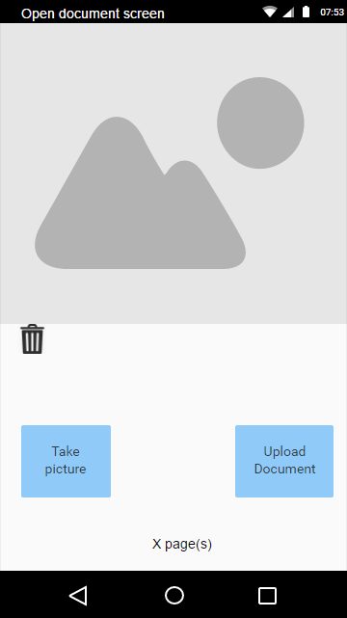

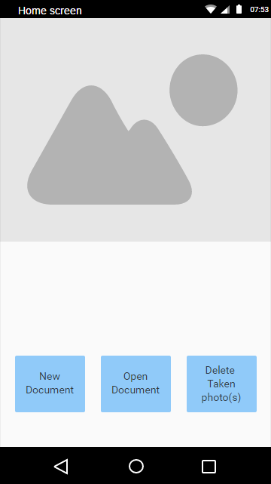

# 

Hieronder volgen de mockups van de website.

De login pagina:

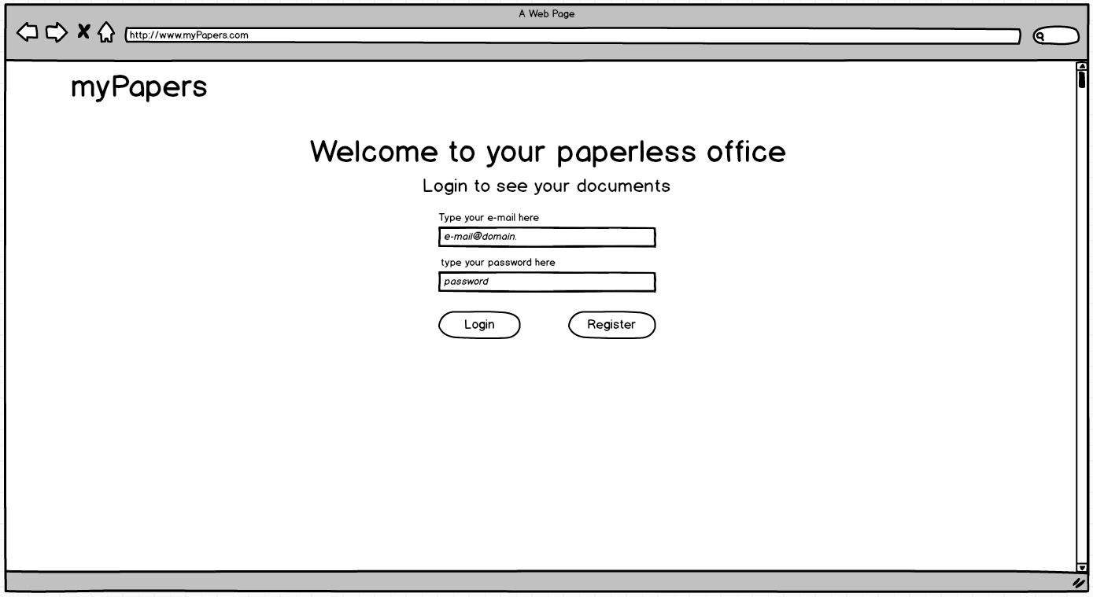

De startpagina:

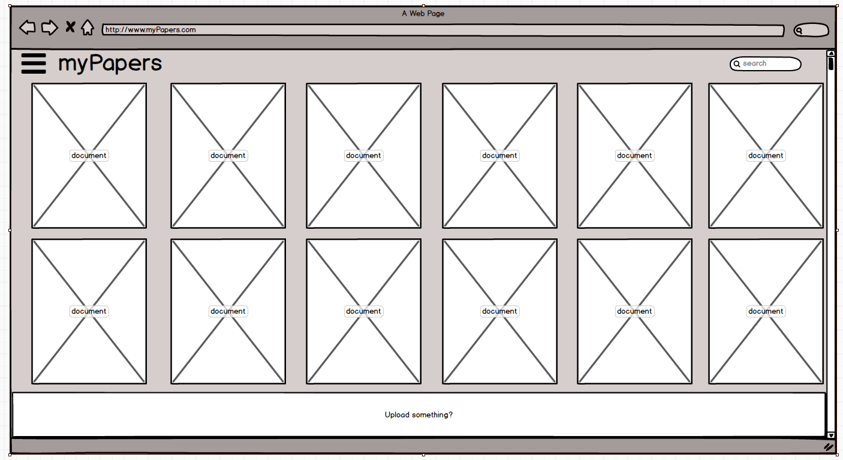

Wanneer je begint te zoeken voor je documenten:

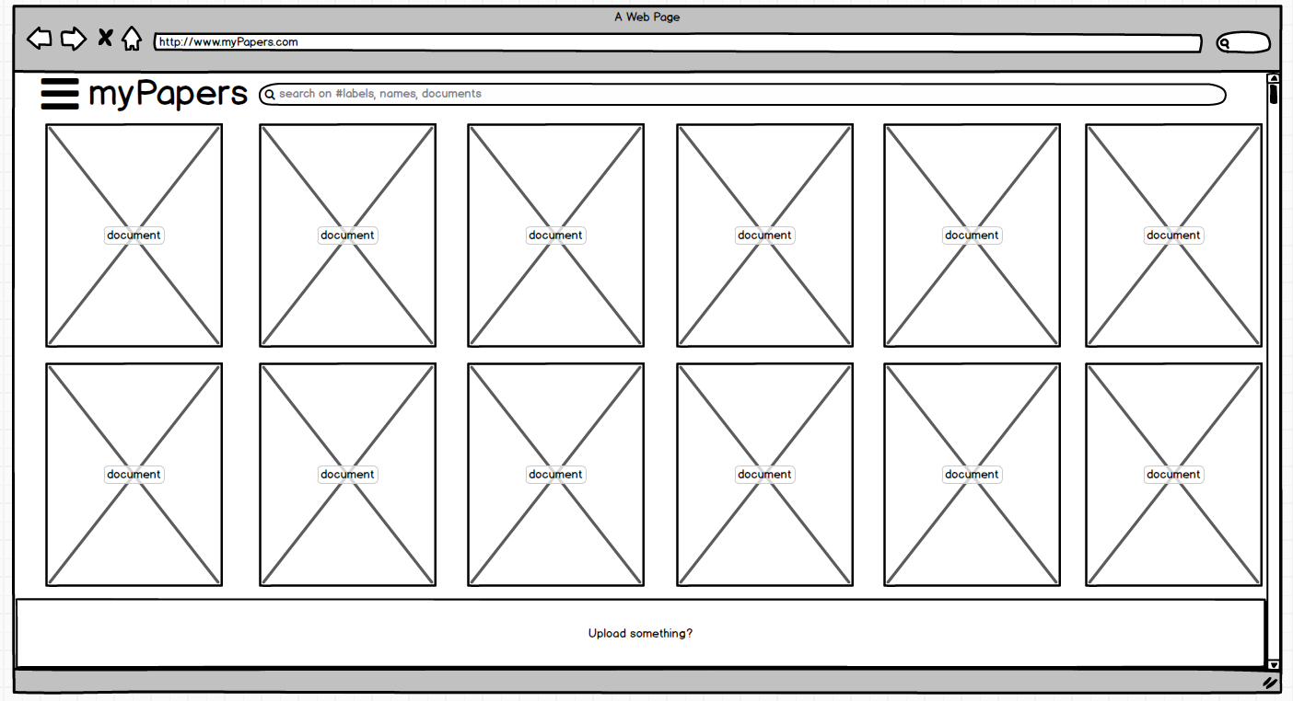

De gevonden documenten op basis van het label #telenet:

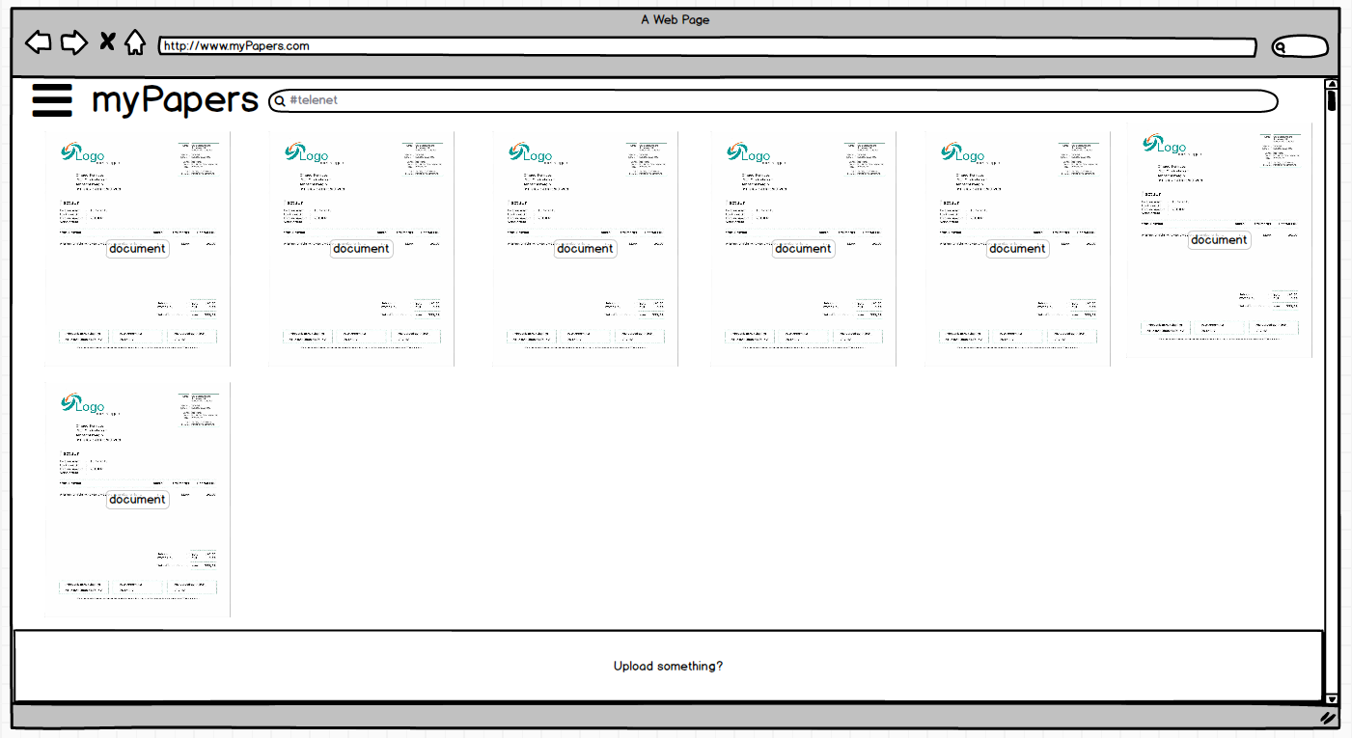

Documenten of foto’s toevoegen of de mogelijkheid van meerdere foto’s en documenten toe te voegen:

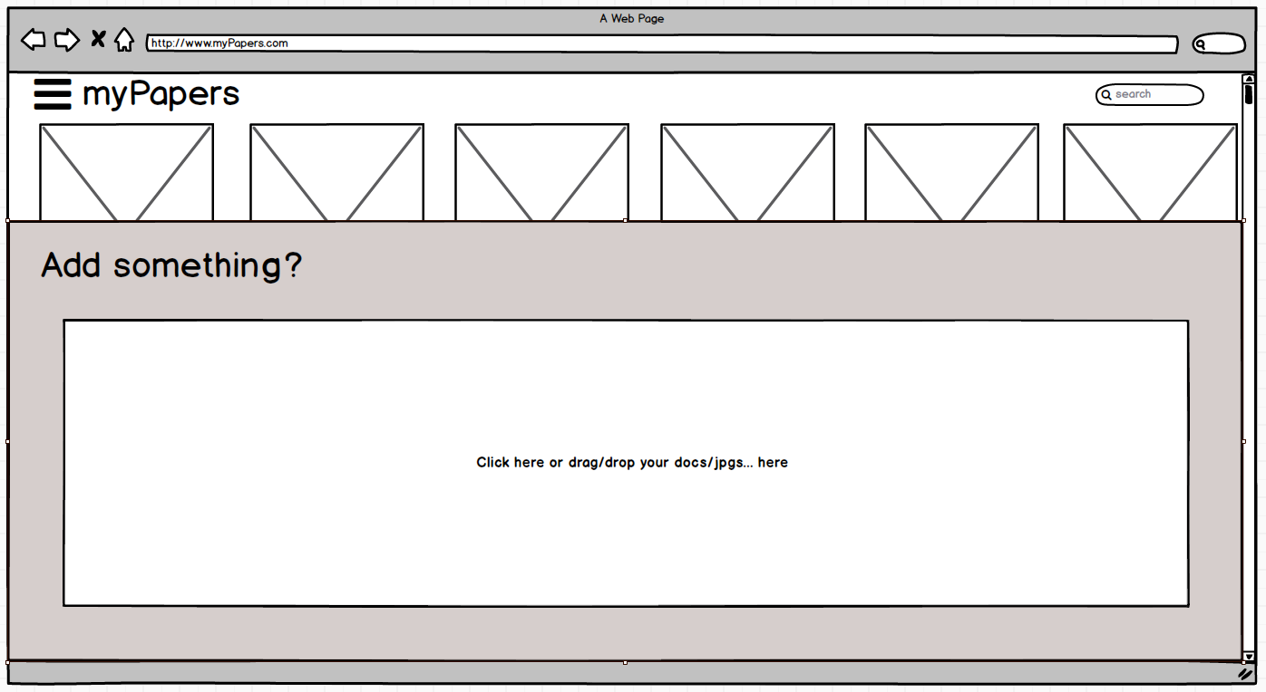

Het toevoegen van meerdere bestanden:

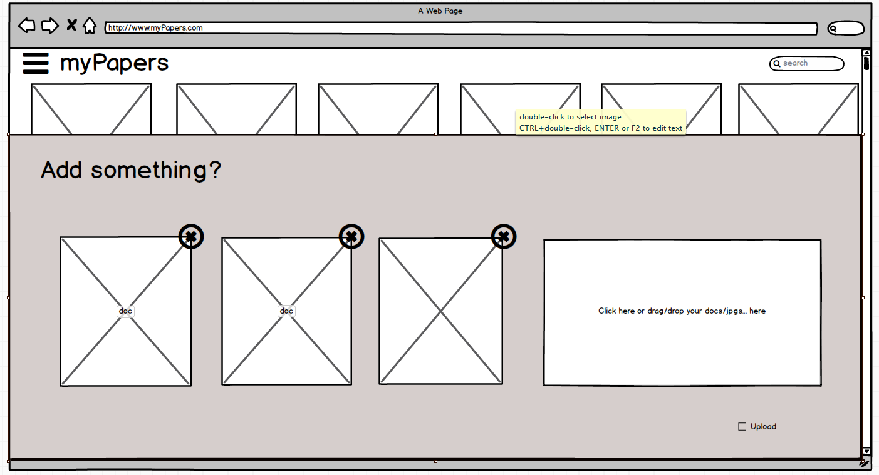

Het hamburger menu met verschillende opties:

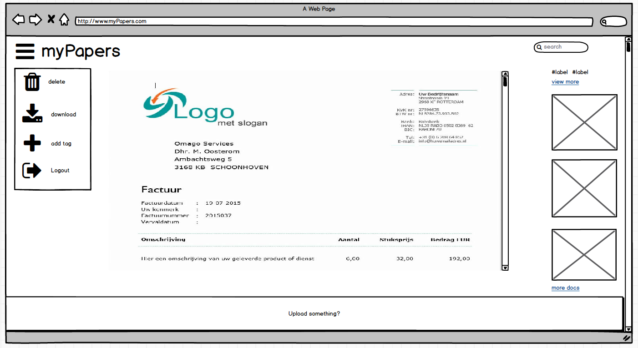

# Links

* [*https://github.com/xigolle/paperless-office*](https://github.com/xigolle/paperless-office)
* [*https://apcloudapplications.slack.com/archives/paperless-office-3ea1*](https://apcloudapplications.slack.com/archives/paperless-office-3ea1)
* [*https://app.moqups.com*](https://app.moqups.com)
* [*https://balsamiq.com/*](https://balsamiq.com/)